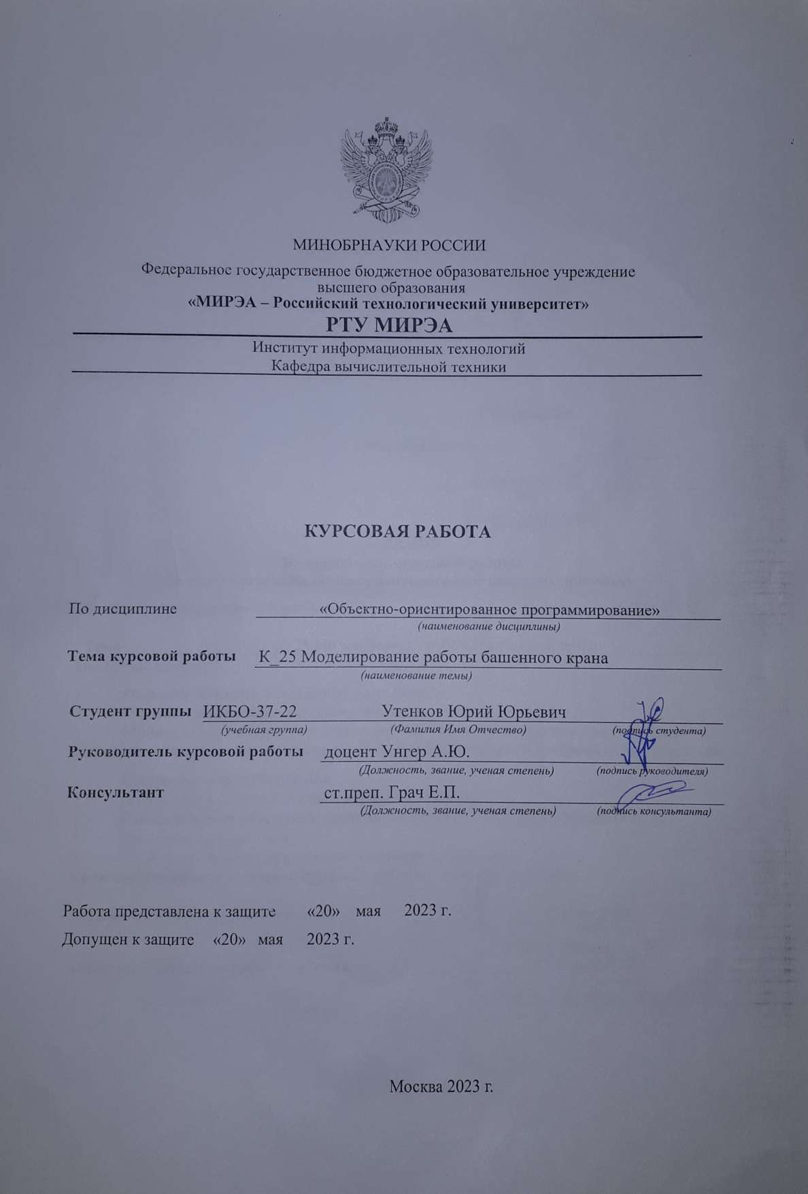

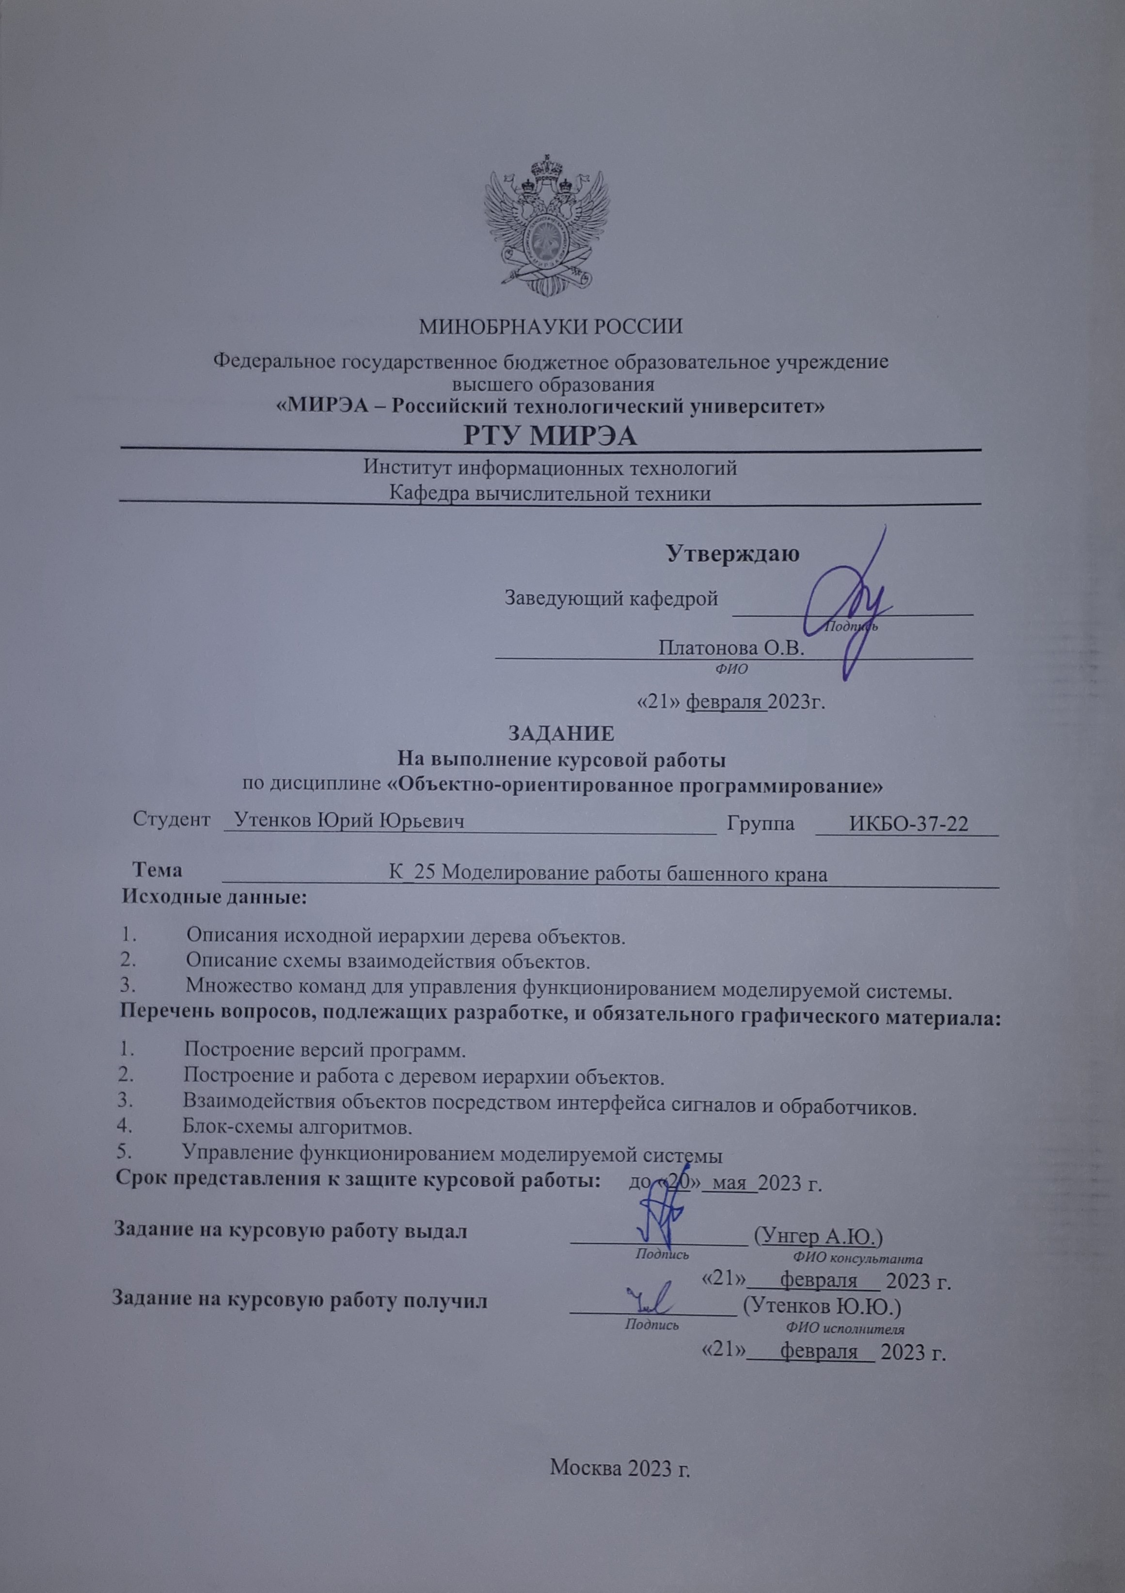

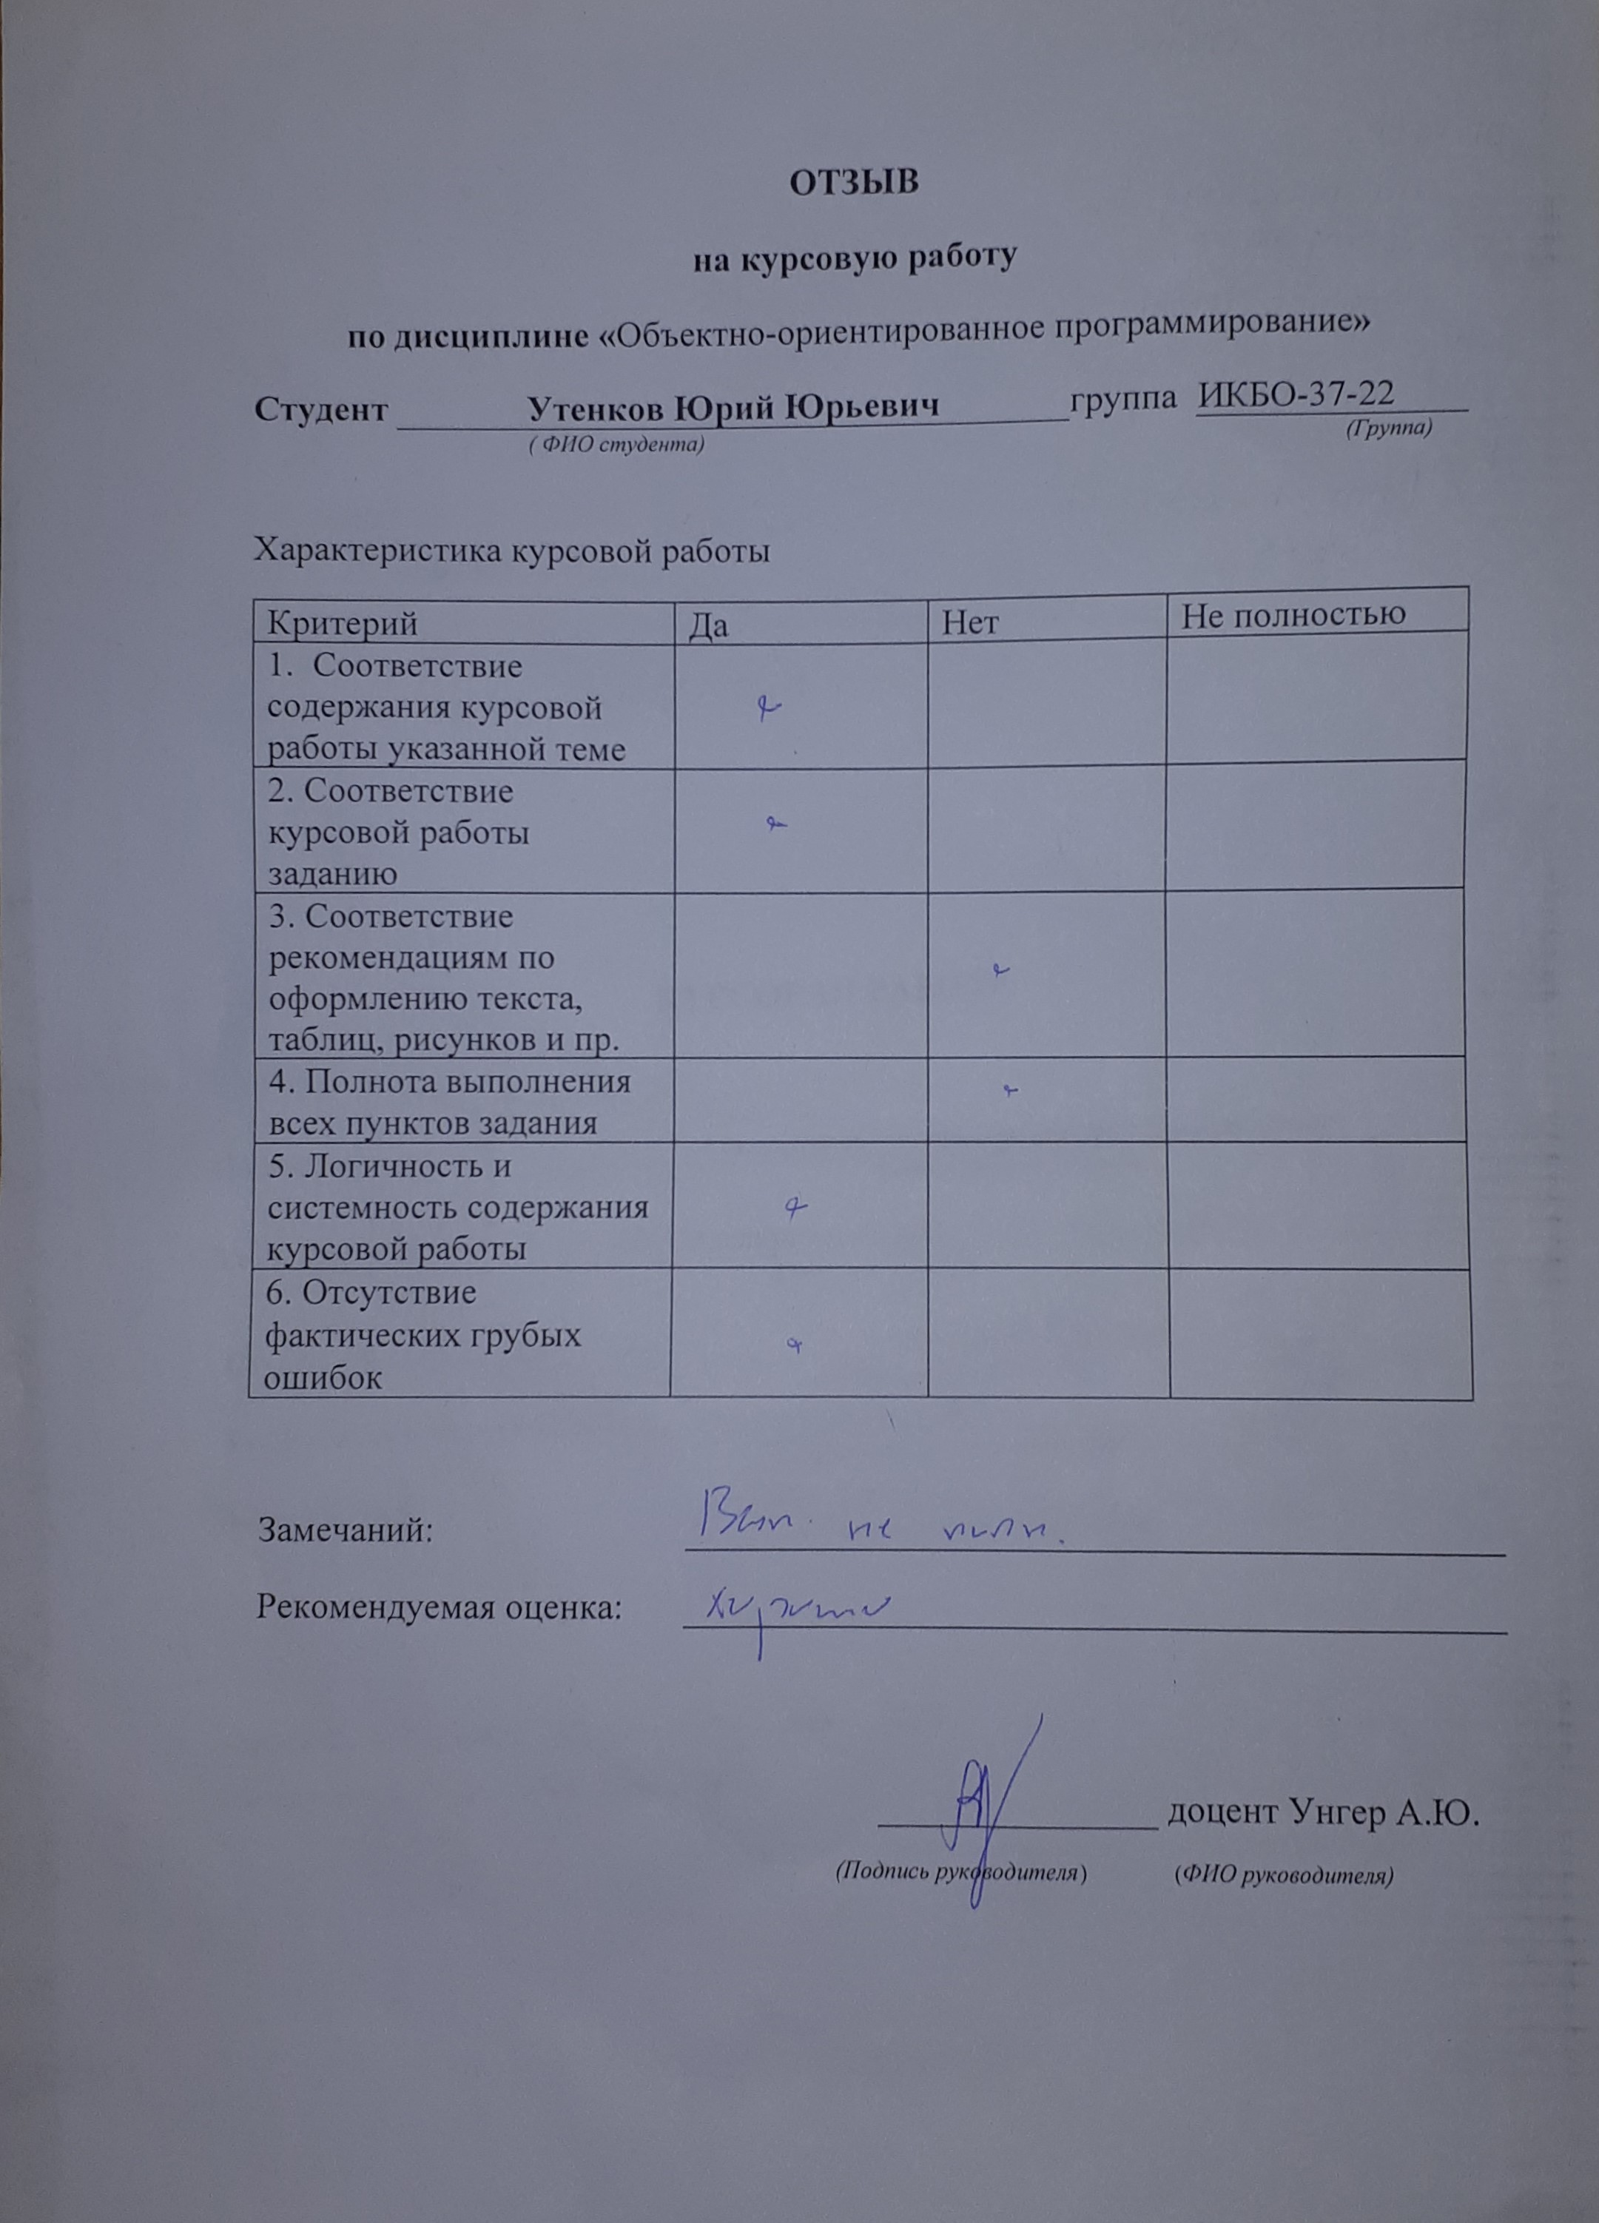

**СОДЕРЖАНИЕ**

ВВЕДЕНИЕ 6

* 1. ПОСТАНОВКА ЗАДАЧИ 8
     1. Описание входных данных 10
     2. Описание выходных данных 12
  2. МЕТОД РЕШЕНИЯ 14
  3. ОПИСАНИЕ АЛГОРИТМОВ 16
     1. Алгоритм метода set_connection класса cl_base 16
     2. Алгоритм метода delete_connection класса cl_base 17
     3. Алгоритм метода emit_signal класса cl_base 17
     4. Алгоритм метода setConnections класса cl_application 18
     5. Алгоритм конструктора класса cl_1 20
     6. Алгоритм конструктора класса cl_2 20
     7. Алгоритм конструктора класса cl_3 20
     8. Алгоритм конструктора класса cl_4 21
     9. Алгоритм конструктора класса cl_6 21
     10. Алгоритм конструктора класса cl_5 21
     11. Алгоритм метода signal класса cl_1 22
     12. Алгоритм метода signal класса cl_2 22
     13. Алгоритм метода signal класса cl_3 22
     14. Алгоритм метода signal класса cl_4 23
     15. Алгоритм метода signal класса cl_5 23
     16. Алгоритм метода signal класса cl_6 24
     17. Алгоритм метода handler класса cl_1 24
     18. Алгоритм метода handler класса cl_2 24
     19. Алгоритм метода handler класса cl_3 25
     20. Алгоритм метода handler класса cl_4 25
     21. Алгоритм метода handler класса cl_5 26
     22. Алгоритм метода handler класса cl_6 26
     23. Алгоритм функции main 26
  4. БЛОК-СХЕМЫ АЛГОРИТМОВ 28
  5. КОД ПРОГРАММЫ 41
     1. Файл cl_1.cpp 41
     2. Файл cl_1.h 41
     3. Файл cl_2.cpp 42
     4. Файл cl_2.h 42
     5. Файл cl_3.cpp 43
     6. Файл cl_3.h 43
     7. Файл cl_4.cpp 44
     8. Файл cl_4.h 44
     9. Файл cl_5.cpp 45
     10. Файл cl_5.h 45
     11. Файл cl_6.cpp 46
     12. Файл cl_6.h 46
     13. Файл cl_application.cpp 47
     14. Файл cl_application.h 50
     15. Файл cl_base.cpp 51
     16. Файл cl_base.h 58
     17. Файл main.cpp 59
  6. ТЕСТИРОВАНИЕ 60

ЗАКЛЮЧЕНИЕ 62

СПИСОК ИСПОЛЬЗОВАННЫХ ИСТОЧНИКОВ 63

# ВВЕДЕНИЕ

##### Язык программирования C++ - компилируемый и универсальный язык общего назначения, наследник языка C. Он сочетает в себе низкоуровневые функции C с высокоуровневыми абстракциями и возможностями объектно-ориентированного программирования - современной парадигмы разработки, целью которой является структурирование кода на основе концепции объектов, являющихся экземплярами классов.

##### В рамках изучения курса объектно-ориентированного программирования требовалось выполнение курсовой работы на основе задания из системы "Аврора" по выбранной теме с целью освоения программы по вышеназванному предмету, получению навыков разработки программ на языке C++ и решению задач, содержащихся непосредственно в самой формулировке задания.

##### Целью курсовой работы является моделирование работы башенного крана, используя все возможности объектно-ориентированного программирования с использованием сигналов и обработчиков.

##### В связи с поставленной целью необходимо выполнить следующие задачи:

##### Освоение процедурного программирования на языке C++;

##### Освоение объектно-ориентированного языка программирования С++;

##### Освоение умения разработки программы как системы;

##### Умение использовать отладку программы;

##### Освоение работы с многофайловыми программами;

##### Освоение умения проектирования архитектуры программы на базе построения иерархии объектов;

##### Освоение версионности при разработке программ;

##### Освоение выполнения всех необходимых работ согласно этапам разработки;

##### программы и соответствующих программных инструментов;

##### Моделирование работы башенного крана при помощи сигналов и обработчиков;

##### Построение системы взаимодействия объектов посредством интерфейса сигналов и обработчиков;

##### Описание алгоритма работы программы;

##### Построение блок схемы алгоритма работы программы;

##### Написание кода на языке программирования С++, согласно разработанному алгоритму работы программы;

# ПОСТАНОВКА ЗАДАЧИ

##### Реализовать механизм взаимодействия объектов с использованием сигналов и обработчиков, с передачей вместе сигналом текстового сообщения (строковой переменной).

##### Для организации взаимосвязи по механизму сигналов и обработчиков в базовый класс добавить три метода:

##### установления связи между сигналом текущего объекта и обработчиком целевого объекта;

##### удаления (разрыва) связи между сигналом текущего объекта и обработчиком целевого объекта;

##### выдачи сигнала от текущего объекта с передачей строковой переменной. Включенный объект может выдать или обработать сигнал.

##### Методу установки связи передать указатель на метод сигнала текущего объекта, указатель на целевой объект и указатель на метод обработчика целевого объекта.

##### Методу удаления (разрыва) связи передать указатель на метод сигнала текущего объекта, указатель на целевой объект и указатель на метод обработчика целевого объекта.

##### Методу выдачи сигнала передать указатель на метод сигнала и строковую переменную. В данном методе реализовать алгоритм:

##### Если текущий объект отключен, то выход, иначе к пункту 2.

##### Вызов метода сигнала с передачей строковой переменной по ссылке.

##### Цикл по всем связям сигнал-обработчик текущего объекта:

##### Если в очередной связи сигнал-обработчик участвует метод сигнала, переданный по параметру, то проверить готовность целевого объекта. Если целевой объект готов, то вызвать метод обработчика целевого

##### объекта указанной в связи и передать в качестве аргумента строковую переменную по значению.

##### Конец цикла.

##### Для приведения указателя на метод сигнала и на метод обработчика использовать параметризированное макроопределение препроцессора.

##### В базовый класс добавить метод определения абсолютной пути до текущего объекта. Этот метод возвращает абсолютный путь текущего объекта.

##### Состав и иерархия объектов строится посредством ввода исходных данных. Ввод организован как в версии № 3 курсовой работы. Если при построении дерева иерархии возникает ситуация дубляжа имен среди починенных у текущего головного объекта, то новый объект не создается.

##### Система содержит объекты шести классов с номерами: 1, 2, 3, 4, 5, 6. Классу корневого объекта соответствует номер 1. В каждом производном классе реализовать один метод сигнала и один метод обработчика.

##### Каждый метод сигнала с новой строки выводит:

Signal from «абсолютная координата объекта»

##### Каждый метод сигнала добавляет переданной по параметру строке текста номер класса принадлежности текущего объекта по форме:

«пробел»(class: «номер класса»)

##### Каждый метод обработчика с новой строки выводит:

Signal to «абсолютная координата объекта» Text: «переданная строка»

##### Моделировать работу системы, которая выполняет следующие команды с параметрами:

##### EMIT «координата объекта» «текст» – выдает сигнал от заданного по координате объекта;

##### SET_CONNECT «координата объекта выдающего сигнал» «координата

##### целевого объекта» – устанавливает связь;

##### DELETE_CONNECT «координата объекта выдающего сигнал» «координата целевого объекта» – удаляет связь;

##### SET_CONDITION «координата объекта» «значение состояния» –

##### устанавливает состояние объекта.

##### END – завершает функционирование системы (выполнение программы). Реализовать алгоритм работы системы:

##### в методе построения системы:

##### построение дерева иерархии объектов согласно вводу;

##### ввод и построение множества связей сигнал-обработчик для заданных пар объектов.

##### в методе отработки системы:

##### привести все объекты в состоянии готовности;

##### цикл до признака завершения ввода:

##### ввод наименования объекта и текста сообщения;

##### вызов сигнала заданного объекта и передача в качестве аргумента строковой переменной, содержащей текст сообщения.

##### конец цикла.

##### Допускаем, что все входные данные вводятся синтаксический корректно. Контроль корректности входных данных можно реализовать для самоконтроля работы программы. Не оговоренные, но необходимые функции и элементы классов добавляются разработчиком.

## Описание входных данных

##### В методе построения системы.

##### Множество объектов, их характеристики и расположение на дереве

##### иерархии. Структура данных для ввода согласно изложенному в версии № 3

##### курсовой работы.

##### После ввода состава дерева иерархии построчно вводится:

«координата объекта выдающего сигнал» «координата целевого объекта»

##### Ввод информации для построения связей завершается строкой, которая содержит:

«end_of_connections»

##### В методе запуска (отработки) системы построчно вводятся множество команд в производном порядке:

##### EMIT «координата объекта» «текст» – выдать сигнал от заданного по координате объекта;

##### SET_CONNECT «координата объекта выдающего сигнал» «координата целевого объекта» – установка связи;

##### DELETE_CONNECT «координата объекта выдающего сигнал» «координата целевого объекта» – удаление связи;

##### SET_CONDITION «координата объекта» «значение состояния» – установка состояния объекта.

##### END – завершить функционирование системы (выполнение программы). Команда END присутствует обязательно.

##### Если координата объекта задана некорректно, то соответствующая операция не выполняется и с новой строки выдается сообщение об ошибке.

##### Если не найден объект по координате:

Object «координата объекта» not found

##### Если не найден целевой объект по координате:

Handler object «координата целевого объекта» not found

#### Пример ввода:

appls_root

/ object_s1 3

/ object_s2 2

/object_s2 object_s4 4

/ object_s13 5

/object_s2 object_s6 6

/object_s1 object_s7 2

endtree

/object_s2/object_s4 /object_s2/object_s6

/object_s2 /object_s1/object_s7

/ /object_s2/object_s4

/object_s2/object_s4 /

end_of_connections

EMIT /object_s2/object_s4 Send message 1 EMIT /object_s2/object_s4 Send message 2 EMIT /object_s2/object_s4 Send message 3 EMIT /object_s1 Send message 4

END

## Описание выходных данных

##### Первая строка:

Object tree

##### Со второй строки вывести иерархию построенного дерева. Далее, построчно, если отработал метод сигнала:

Signal from «абсолютная координата объекта»

##### Если отработал метод обработчика:

Signal to «абсолютная координата объекта» Text: «переданная строка»

#### Пример вывода:

Object tree

appls_root

object_s1

object_s7 object_s2

object_s4 object_s6

object_s13

Signal from /object_s2/object_s4

Signal to /object_s2/object_s6 Text: Send message 1 (class: 4) Signal to / Text: Send message 1 (class: 4)

Signal from /object_s2/object_s4

Signal to /object_s2/object_s6 Text: Send message 2 (class: 4) Signal to / Text: Send message 2 (class: 4)

Signal from /object_s2/object_s4

Signal to /object_s2/object_s6 Text: Send message 3 (class: 4) Signal to / Text: Send message 3 (class: 4)

Signal from /object_s1

# МЕТОД РЕШЕНИЯ

##### Для решения задачи были изменены:

##### Класс cl_1

##### Структура oSh

##### Пользовательские типы данных TYPE_SIGNAL, TYPE_HANDLER

##### Параметризированное макроопределение препроцессора

##### Класс cl_base

##### Поля

##### Целочисленное поле number

##### Тип данных - целый тип

##### Название - number

##### Модификатор доступа - public

##### Ветор connects структур oSh

##### Тип данных - вектор структур oSh

##### Название - connects

##### Модификатор доступа - public

##### Методы

##### Метод setСonnect

##### Функционал - устанавливает связь между двумя объектами

##### Метод deleteСonnect

##### Функционал - удаляет связь между двумя объектами

##### Метод emitSignal

##### Функционал-отправляетсообщениеотодногообъектак другому

##### Метод setFullReadiness

##### Функционал - устанваливает готовность на все деревья в дереве

##### Класс cl_application

##### Методы

##### Метод setConnections

##### Функционал - обработка установления связи между объектами

##### Метод handleCommands

##### Функционал - обработка ввода комманд

##### Классы cl_1 по класс cl_6:

##### Методы

##### Название - pSignal

##### Поле pClObject

##### Тип данных - указатель на объект класса cl_base

##### Модификатор - public

##### Название - pClObject

##### Поле pHandler

##### Тип данных - пользовательский тип TYPE_HANDLER

##### Модификатор - public

##### Название - pHandler

# ОПИСАНИЕ АЛГОРИТМОВ

##### Согласно этапам разработки, после определения необходимого инструментария в разделе «Метод», составляются подробные описания алгоритмов для методов классов и функций.

## Алгоритм метода set_connection класса cl_base

##### Функционал: Устанавливает связь между двумя объектами.

##### Параметры: пользовательский тип TYPE_SIGNAL, указатель на объект класса cl_base, пользовательский тип TYPE_HANDLER.

##### Возвращаемое значение: отсутствует. Алгоритм метода представлен в таблице 1.

*Таблица 1 – Алгоритм метода set_connection класса cl_base*

|  |  |  |  |
| --- | --- | --- | --- |
| **№** | **Предикат** | **Действия** | **№ перехода** |
| 1 |  | Инициализация pValue указателя на структуру  oSh | 2 |
| 2 | i меньше длины вектора  connects |  | 3 |
|  |  | 4 |
| 3 | Все поля текущей связи совпадают с переданными  параметрами |  | ∅ |
|  |  | 2 |
| 4 |  | Присвоение pValue значения указателя на  структуру oSh | 5 |
| 5 |  | Присвоение полю p_signal значения параметра  p_signal | 6 |
| 6 |  | Присвоение полю p_handler значения параметра | 7 |

|  |  |  |  |
| --- | --- | --- | --- |
| **№** | **Предикат** | **Действия** | **№ перехода** |
|  |  | p_handler |  |
| 7 |  | Присвоение полю p_target значения параметра  p_target | 8 |
| 8 |  | Добавление в вектор connects переменной p_value | ∅ |

## Алгоритм метода delete_connection класса cl_base

##### Функционал: Удаляет связь между двумя объектами.

##### Параметры: пользовательский тип TYPE_SIGNAL, указатель на объект класса cl_base, пользовательский тип TYPE_HANDLER.

##### Возвращаемое значение: отсутствует. Алгоритм метода представлен в таблице 2.

*Таблица 2 – Алгоритм метода delete_connection класса cl_base*

|  |  |  |  |
| --- | --- | --- | --- |
| **№** | **Предикат** | **Действия** | **№ перехода** |
| 1 |  | создание итератора p_it | 2 |
| 2 | i меньше длины вектора  connects |  | 3 |
|  |  | ∅ |
| 3 | Все поля текущей связи  совпадают с переданными параметрами | Удаление из списка connects текущей связи | 2 |
|  |  | 2 |

## Алгоритм метода emit_signal класса cl_base

##### Функционал: Отправка сообщения от одного объекта к другому. Параметры: пользовательский тип TYPE_SIGNAL, адрес строкового типа.

##### Возвращаемое значение: отсутствует.

##### Алгоритм метода представлен в таблице 3.

*Таблица 3 – Алгоритм метода emit_signal класса cl_base*

|  |  |  |  |
| --- | --- | --- | --- |
| **№** | **Предикат** | **Действия** | **№ перехода** |
| 1 |  | вызываем указанный сигнал, передавая ему  сообщение s_massege. | 1 |
| 2 | начинаем перебор всех соединений, которые установлены для данного  объекта |  | 2 |
|  |  | 3 |
| 3 | проверяем, соответствует ли текущее соединение  вызванному сигналу. |  | 4 |
|  |  | ∅ |
| 4 |  | сохраняем указатель на объект-получатель,  который был связан с данным соединением | 5 |
| 5 |  | сохраняем указатель на метод-обработчик, который  был связан с данным соединением | 6 |
| 6 |  | вызываем метод-обработчик на объекте-  получателе, передавая ему сообщение s_massege | ∅ |

## Алгоритм метода setConnections класса cl_application

##### Функционал: Управляет установкой связью между объектов. Параметры: отсутствуют.

##### Возвращаемое значение: отсутствует. Алгоритм метода представлен в таблице 4.

*Таблица 4 – Алгоритм метода setConnections класса cl_application*

|  |  |  |  |
| --- | --- | --- | --- |
| **№** | **Предикат** | **Действия** | **№ перехода** |
| 1 |  | Инициализация строковой переменной  sender_coordinate | 2 |
| 2 |  | Инициализация строковой переменной reciever-  coordinate | 3 |
| 3 |  | Инициализация указателя на объект класса Base  p_sender | 4 |
| 4 |  | Инициализация указателя на объект класса Base  p_reciever | 5 |
| 5 |  | Создание списка методов сигнала всех классов | 6 |
| 6 |  | Создание списка обработчиков сигнала всех  классов | 7 |
| 7 |  | Ввод переменной sender_coordinate | 8 |
| 8 | sender-coordinate равно  "end_of_connections" |  | ∅ |
|  |  | 9 |
| 9 |  | Ввод переменной reciever_coordinate | 10 |
| 1  0 |  | Присвоение p_sender значения вызова методa  find_obj_by_coord | 11 |
| 1  1 |  | Присвоение p_reciever значения вызова метода  find_obj_by_coord | 12 |
| 1  2 |  | Присвоение переменной signal значения элемента списка SIGNALS_LIST под индексом текущего  класса минус 1 | 13 |
| 1  3 |  | Присвоение переменной handler значения элемента списка HANDLERS_LIST под индексом текущего  класса минус 1 | 14 |
| 1  4 |  | Вызов метода set_connection от p_sender | 7 |

## Алгоритм конструктора класса cl_1

##### Функционал: Параметризированный конструктор объекта. Параметры: указатель на объект класса Base, строка.

##### Алгоритм конструктора представлен в таблице 5.

*Таблица 5 – Алгоритм конструктора класса cl_1*

|  |  |  |  |
| --- | --- | --- | --- |
| **№** | **Предикат** | **Действия** | **№ перехода** |
| 1 |  | Присвоение полю cl_number номера текущего класса | ∅ |

## Алгоритм конструктора класса cl_2

##### Функционал: Параметризированный конструктор объекта. Параметры: указатель на объект класса Base, строка.

##### Алгоритм конструктора представлен в таблице 6.

*Таблица 6 – Алгоритм конструктора класса cl_2*

|  |  |  |  |
| --- | --- | --- | --- |
| **№** | **Предикат** | **Действия** | **№ перехода** |
| 1 |  | Присвоение полю cl_number номера текущего класса | ∅ |

## Алгоритм конструктора класса cl_3

##### Функционал: Параметризированный конструктор объекта. Параметры: указатель на объект класса Base, строка.

##### Алгоритм конструктора представлен в таблице 7.

*Таблица 7 – Алгоритм конструктора класса cl_3*

|  |  |  |  |
| --- | --- | --- | --- |
| **№** | **Предикат** | **Действия** | **№ перехода** |
| 1 |  | Присвоение полю cl_number номера текущего класса | ∅ |

## Алгоритм конструктора класса cl_4

##### Функционал: Параметризированный конструктор объекта. Параметры: указатель на объект класса Base, строка.

##### Алгоритм конструктора представлен в таблице 8.

*Таблица 8 – Алгоритм конструктора класса cl_4*

|  |  |  |  |
| --- | --- | --- | --- |
| **№** | **Предикат** | **Действия** | **№ перехода** |
| 1 |  | Присвоение полю cl_number номера текущего класса | ∅ |

## Алгоритм конструктора класса cl_6

##### Функционал: Параметризированный конструктор объекта. Параметры: указатель на объект класса Base, строка.

##### Алгоритм конструктора представлен в таблице 9.

*Таблица 9 – Алгоритм конструктора класса cl_6*

|  |  |  |  |
| --- | --- | --- | --- |
| **№** | **Предикат** | **Действия** | **№ перехода** |
| 1 |  | Присвоение полю cl_number номера текущего класса | ∅ |

## Алгоритм конструктора класса cl_5

##### Функционал: Параметризированный конструктор объекта. Параметры: указатель на объект класса Base, строка.

##### Алгоритм конструктора представлен в таблице 10.

*Таблица 10 – Алгоритм конструктора класса cl_5*

|  |  |  |  |
| --- | --- | --- | --- |
| **№** | **Предикат** | **Действия** | **№ перехода** |
| 1 |  | Присвоение полю cl_number номера текущего класса | ∅ |

## Алгоритм метода signal класса cl_1

##### Функционал: Метод сигнала.

##### Параметры: Адрес строковой переменной. Возвращаемое значение: Отсутствует.

##### Алгоритм метода представлен в таблице 11.

*Таблица 11 – Алгоритм метода signal класса cl_1*

|  |  |  |  |
| --- | --- | --- | --- |
| **№** | **Предикат** | **Действия** | **№ перехода** |
| 1 |  | Вывод на экран "Signal from" координата текущего объекта | 2 |
| 2 |  | Добавление к строке текста "class: " номер класса текущего объекта | ∅ |

## Алгоритм метода signal класса cl_2

##### Функционал: Метод сигнала.

##### Параметры: Адрес строковой переменной. Возвращаемое значение: Отсутствует.

##### Алгоритм метода представлен в таблице 12.

*Таблица 12 – Алгоритм метода signal класса cl_2*

|  |  |  |  |
| --- | --- | --- | --- |
| **№** | **Предикат** | **Действия** | **№ перехода** |
| 1 |  | Вывод на экран "Signal from" координата текущего объекта | 2 |
| 2 |  | Добавление к строке текста "class: " номер класса текущего объекта | ∅ |

## Алгоритм метода signal класса cl_3

##### Функционал: Метод сигнала.

##### Параметры: Адрес строковой переменной. Возвращаемое значение: Отсутствует.

##### Алгоритм метода представлен в таблице 13.

*Таблица 13 – Алгоритм метода signal класса cl_3*

|  |  |  |  |
| --- | --- | --- | --- |
| **№** | **Предикат** | **Действия** | **№ перехода** |
| 1 |  | Вывод на экран "Signal from" координата текущего объекта | 2 |
| 2 |  | Добавление к строке текста "class: " номер класса текущего объекта | ∅ |

## Алгоритм метода signal класса cl_4

##### Функционал: Метод сигнала.

##### Параметры: Адрес строковой переменной. Возвращаемое значение: Отсутствует.

##### Алгоритм метода представлен в таблице 14.

*Таблица 14 – Алгоритм метода signal класса cl_4*

|  |  |  |  |
| --- | --- | --- | --- |
| **№** | **Предикат** | **Действия** | **№ перехода** |
| 1 |  | Вывод на экран "Signal from" координата текущего объекта | 2 |
| 2 |  | Добавление к строке текста "class: " номер класса текущего объекта | ∅ |

## Алгоритм метода signal класса cl_5

##### Функционал: Метод сигнала.

##### Параметры: Адрес строковой переменной. Возвращаемое значение: Отсутствует.

##### Алгоритм метода представлен в таблице 15.

*Таблица 15 – Алгоритм метода signal класса cl_5*

|  |  |  |  |
| --- | --- | --- | --- |
| **№** | **Предикат** | **Действия** | **№ перехода** |
| 1 |  | Вывод на экран "Signal from" координата текущего объекта | 2 |
| 2 |  | Добавление к строке текста "class: " номер класса текущего объекта | ∅ |

## Алгоритм метода signal класса cl_6

##### Функционал: Метод сигнала.

##### Параметры: Адрес строковой переменной. Возвращаемое значение: Отсутствует.

##### Алгоритм метода представлен в таблице 16.

*Таблица 16 – Алгоритм метода signal класса cl_6*

|  |  |  |  |
| --- | --- | --- | --- |
| **№** | **Предикат** | **Действия** | **№ перехода** |
| 1 |  | Вывод на экран "Signal from" координата текущего объекта | 2 |
| 2 |  | Добавление к строке текста "class: " номер класса текущего объекта | ∅ |

## Алгоритм метода handler класса cl_1

##### Функционал: Обработчик сигнала. Параметры: строка.

##### Возвращаемое значение: отсутствует. Алгоритм метода представлен в таблице 17.

*Таблица 17 – Алгоритм метода handler класса cl_1*

|  |  |  |  |
| --- | --- | --- | --- |
| **№** | **Предикат** | **Действия** | **№ перехода** |
| 1 |  | Вывод на экран "Signal to " координата текущего объекта "Text: "  значение параметра | ∅ |

## Алгоритм метода handler класса cl_2

##### Функционал: Обработчик сигнала. Параметры: строка.

##### Возвращаемое значение: отсутствует. Алгоритм метода представлен в таблице 18.

*Таблица 18 – Алгоритм метода handler класса cl_2*

|  |  |  |  |
| --- | --- | --- | --- |
| **№** | **Предикат** | **Действия** | **№ перехода** |
| 1 |  | Вывод на экран "Signal to " координата текущего объекта "Text: "  значение параметра | ∅ |

## Алгоритм метода handler класса cl_3

##### Функционал: Обработчик сигнала. Параметры: строка.

##### Возвращаемое значение: отсутствует. Алгоритм метода представлен в таблице 19.

*Таблица 19 – Алгоритм метода handler класса cl_3*

|  |  |  |  |
| --- | --- | --- | --- |
| **№** | **Предикат** | **Действия** | **№ перехода** |
| 1 |  | Вывод на экран "Signal to " координата текущего объекта "Text: "  значение параметра | ∅ |

## Алгоритм метода handler класса cl_4

##### Функционал: Обработчик сигнала. Параметры: строка.

##### Возвращаемое значение: отсутствует. Алгоритм метода представлен в таблице 20.

*Таблица 20 – Алгоритм метода handler класса cl_4*

|  |  |  |  |
| --- | --- | --- | --- |
| **№** | **Предикат** | **Действия** | **№ перехода** |
| 1 |  | Вывод на экран "Signal to " координата текущего объекта "Text: "  значение параметра | ∅ |

## Алгоритм метода handler класса cl_5

##### Функционал: Обработчик сигнала. Параметры: строка.

##### Возвращаемое значение: отсутствует. Алгоритм метода представлен в таблице 21.

*Таблица 21 – Алгоритм метода handler класса cl_5*

|  |  |  |  |
| --- | --- | --- | --- |
| **№** | **Предикат** | **Действия** | **№ перехода** |
| 1 |  | Вывод на экран "Signal to " координата текущего объекта "Text: "  значение параметра | ∅ |

## Алгоритм метода handler класса cl_6

##### Функционал: Обработчик сигнала. Параметры: строка.

##### Возвращаемое значение: отсутствует. Алгоритм метода представлен в таблице 22.

*Таблица 22 – Алгоритм метода handler класса cl_6*

|  |  |  |  |
| --- | --- | --- | --- |
| **№** | **Предикат** | **Действия** | **№ перехода** |
| 1 |  | Вывод на экран "Signal to " координата текущего объекта "Text: "  значение параметра | ∅ |

## Алгоритм функции main

##### Функционал: Основная функция. Параметры: отсутствует.

##### Возвращаемое значение: Целый тип - индикация успешной работы. Алгоритм функции представлен в таблице 23.

*Таблица 23 – Алгоритм функции main*

|  |  |  |  |
| --- | --- | --- | --- |
| **№** | **Предикат** | **Действия** | **№ перехода** |
| 1 |  | Инициализация application | 2 |
| 2 |  | Вызов метода buildTree() | 3 |
| 3 |  | Вызов метода execApp() | ∅ |

# БЛОК-СХЕМЫ АЛГОРИТМОВ

##### Представим описание алгоритмов в графическом виде на рисунках 1-13.

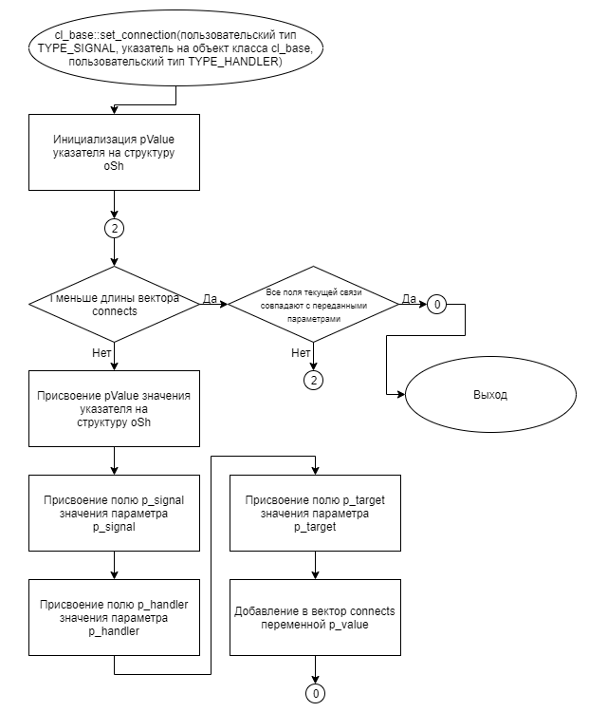

Рисунок 1 – Блок-схема алгоритма

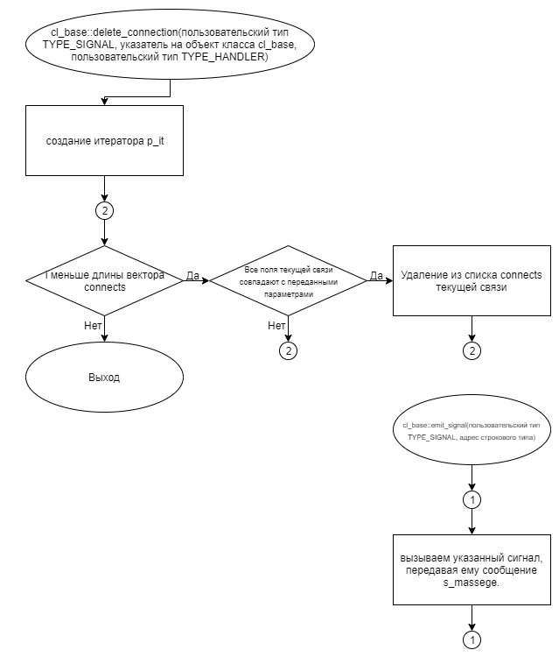

Рисунок 2 – Блок-схема алгоритма

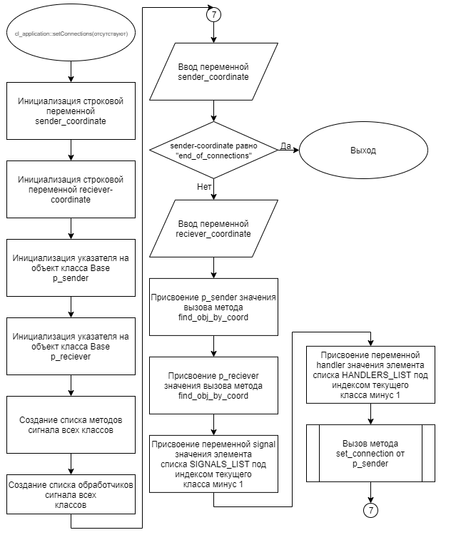

Рисунок 3 – Блок-схема алгоритма

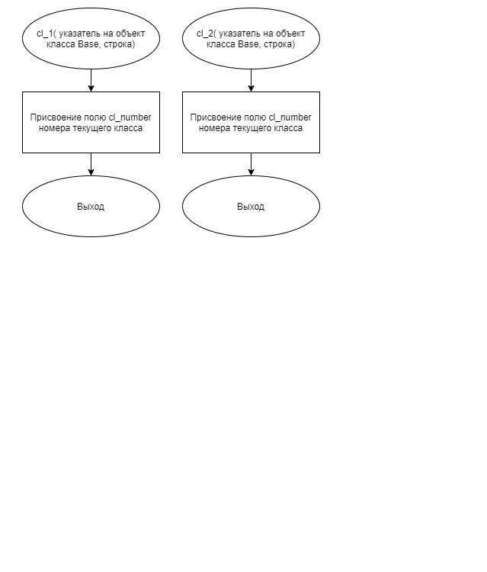

Рисунок 4 – Блок-схема алгоритма

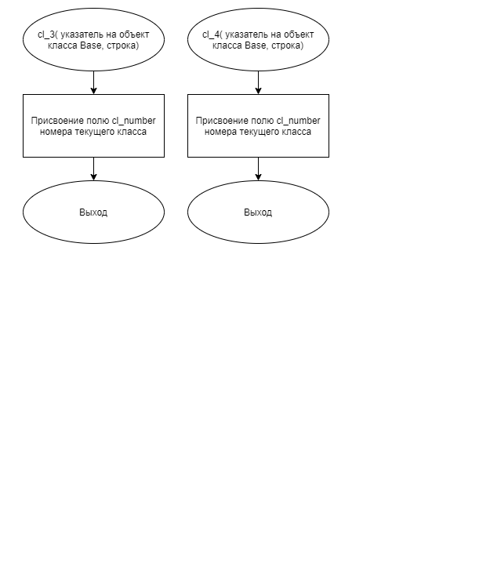

Рисунок 5 – Блок-схема алгоритма

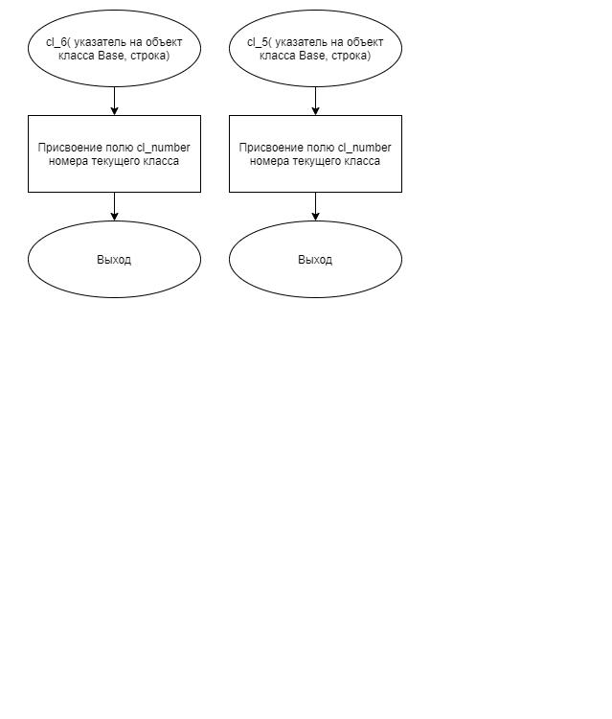

Рисунок 6 – Блок-схема алгоритма

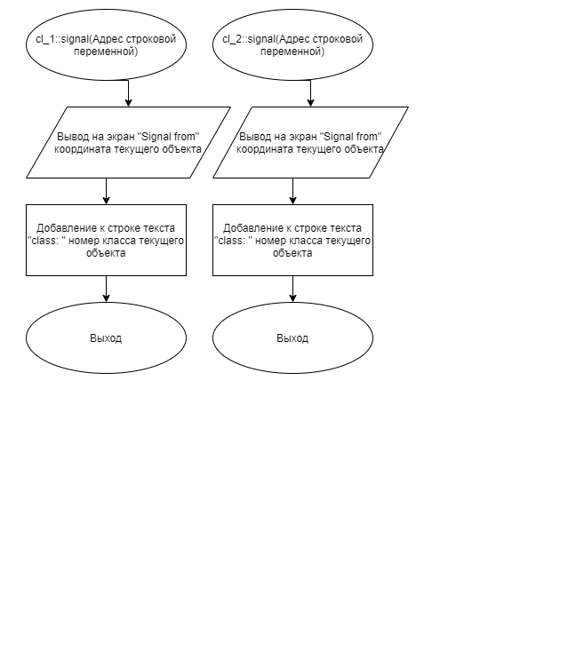

Рисунок 7 – Блок-схема алгоритма

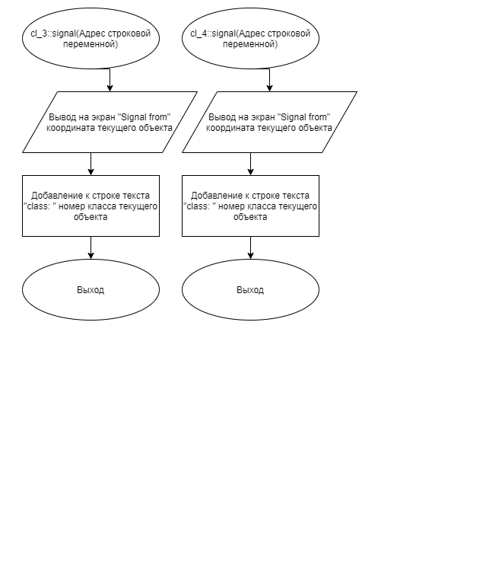

Рисунок 8 – Блок-схема алгоритма

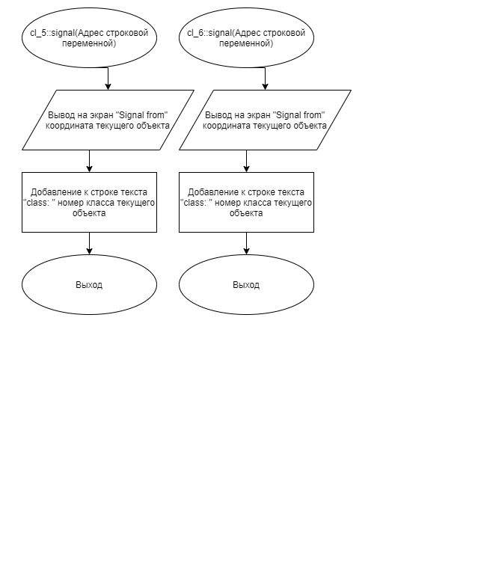

Рисунок 9 – Блок-схема алгоритма

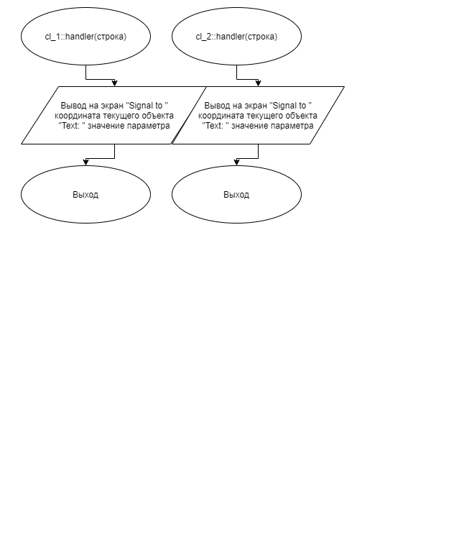

Рисунок 10 – Блок-схема алгоритма

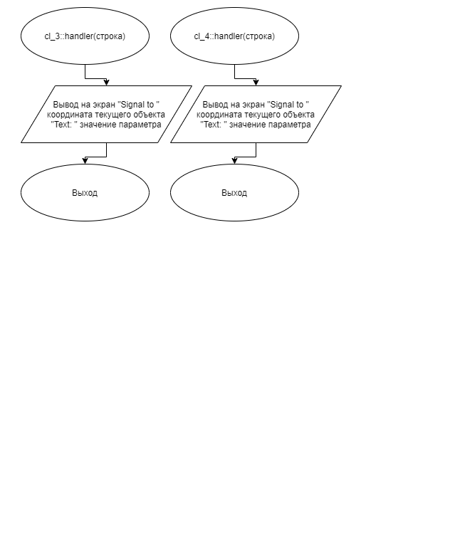

Рисунок 11 – Блок-схема алгоритма

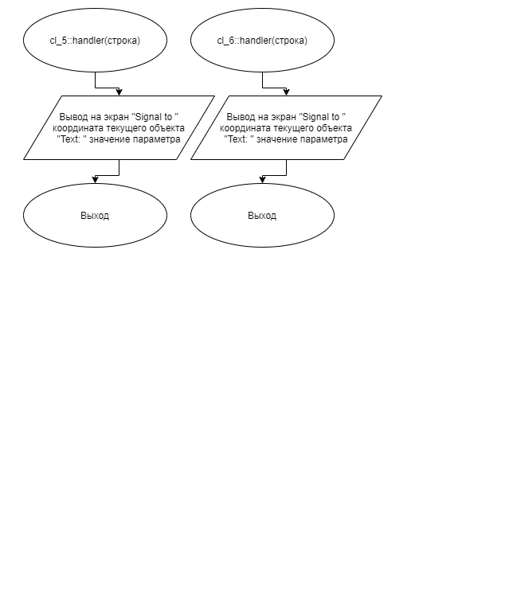

Рисунок 12 – Блок-схема алгоритма

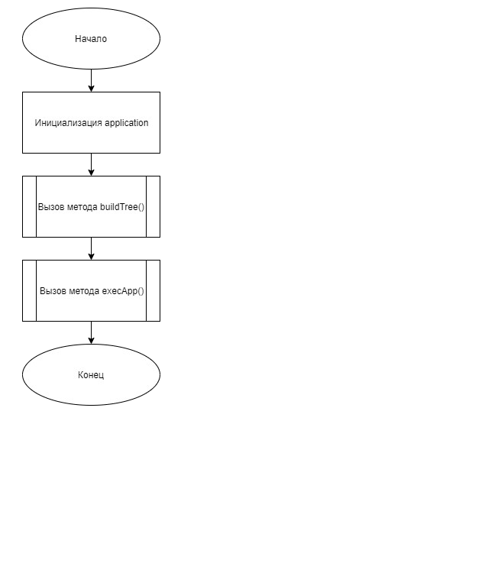

Рисунок 13 – Блок-схема алгоритма

# КОД ПРОГРАММЫ

##### Программная реализация алгоритмов для решения задачи представлена

##### ниже.

## Файл cl_1.cpp

*Листинг 1 – cl_1.cpp*

#include "cl_1.h"

cl_1::cl_1(cl_base* p_head_object, string s_name) :cl_base(p_head_object, s_name)

{

this->number = 1;

}

void cl_1::signal_f(string& msg)

{

cout << endl << "Signal from " << this->get_path(); msg += " (class: 1)";

}

void cl_1::handler_f(string msg)

{

cout << endl << "Signal to " << get_path() << " Text: " << msg;

}

## Файл cl_1.h

*Листинг 2 – cl_1.h*

#ifndef CL_1_H #define CL_1_H #include "cl_base.h"

class cl_1 : public cl_base

{

public:

cl_1(cl_base* p_head_object, string s_name); void signal_f(string& msg);

void handler_f(string msg);

};

#endif

## Файл cl_2.cpp

*Листинг 3 – cl_2.cpp*

#include "cl_2.h"

cl_2::cl_2(cl_base* p_head_object, string s_name) :cl_base(p_head_object, s_name)

{

this->number = 2;

}

void cl_2::signal_f(string& msg)

{

cout << endl << "Signal from " << this->get_path(); msg += " (class: 2)";

}

void cl_2::handler_f(string msg)

{

cout << endl << "Signal to " << get_path() << " Text: " << msg;

}

## Файл cl_2.h

*Листинг 4 – cl_2.h*

#ifndef CL_2_H #define CL_2_H #include "cl_base.h"

class cl_2 : public cl_base

{

public:

cl_2(cl_base* p_head_object, string s_name); void signal_f(string& msg);

void handler_f(string msg);

};

#endif

## Файл cl_3.cpp

*Листинг 5 – cl_3.cpp*

#include "cl_3.h"

cl_3::cl_3(cl_base* p_head_object, string s_name) :cl_base(p_head_object, s_name)

{

this->number = 3;

}

void cl_3::signal_f(string& msg)

{

cout << endl << "Signal from " << this->get_path(); msg += " (class: 3)";

}

void cl_3::handler_f(string msg)

{

cout << endl << "Signal to " << get_path() << " Text: " << msg;

}

## Файл cl_3.h

*Листинг 6 – cl_3.h*

#ifndef CL_3_H #define CL_3_H #include "cl_base.h"

class cl_3 : public cl_base

{

public:

cl_3(cl_base* p_head_object, string s_name); void signal_f(string& msg);

void handler_f(string msg);

};

#endif

## Файл cl_4.cpp

*Листинг 7 – cl_4.cpp*

#include "cl_4.h"

cl_4::cl_4(cl_base* p_head_object, string s_name) :cl_base(p_head_object, s_name)

{

this->number = 4;

}

void cl_4::signal_f(string& msg)

{

cout << endl << "Signal from " << this->get_path(); msg += " (class: 4)";

}

void cl_4::handler_f(string msg)

{

cout << endl << "Signal to " << get_path() << " Text: " << msg;

}

## Файл cl_4.h

*Листинг 8 – cl_4.h*

#ifndef CL_4_H #define CL_4_H #include "cl_base.h"

class cl_4 : public cl_base

{

public:

cl_4(cl_base* p_head_object, string s_name); void signal_f(string& msg);

void handler_f(string msg);

};

#endif

## Файл cl_5.cpp

*Листинг 9 – cl_5.cpp*

#include "cl_5.h"

cl_5::cl_5(cl_base* p_head_object, string s_name) :cl_base(p_head_object, s_name)

{

this->number = 5;

}

void cl_5::signal_f(string& msg)

{

cout << endl << "Signal from " << this->get_path(); msg += " (class: 5)";

}

void cl_5::handler_f(string msg)

{

cout << endl << "Signal to " << get_path() << " Text: " << msg;

}

## Файл cl_5.h

*Листинг 10 – cl_5.h*

#ifndef CL_5_H #define CL_5_H #include "cl_base.h"

class cl_5 : public cl_base

{

public:

cl_5(cl_base* p_head_object, string s_name);

void signal_f(string& msg);

void handler_f(string msg);

};

#endif

## Файл cl_6.cpp

*Листинг 11 – cl_6.cpp*

#include "cl_6.h"

cl_6::cl_6(cl_base* p_head_object, string s_name) :cl_base(p_head_object, s_name)

{

this->number = 6;

}

void cl_6::signal_f(string& msg)

{

cout << endl << "Signal from " << this->get_path(); msg += " (class: 6)";

}

void cl_6::handler_f(string msg)

{

cout << endl << "Signal to " << get_path() << " Text: " << msg;

}

## Файл cl_6.h

*Листинг 12 – cl_6.h*

#ifndef CL_6_H #define CL_6_H #include "cl_base.h"

class cl_6 : public cl_base

{

public:

cl_6(cl_base* p_head_object, string s_name); void signal_f(string& msg);

void handler_f(string msg);

};

#endif

## Файл cl_application.cpp

*Листинг 13 – cl_application.cpp*

#include "cl_application.h" void setConnections();

cl_application::cl_application(cl_base* p_head_object) : cl_base(p_head_object) {}

void cl_application::build_tree_objects()

{

string s_head, s_sub; int s_num_obj;

cl_base* p_head = this, * p_sub = nullptr; cin >> s_head;

set_name(s_head); while (true)

{

cin >> s_head;

if (s_head == "endtree")

{

break;

}

cin >> s_sub >> s_num_obj; if (p_head != nullptr)

{

p_head = find_obj_by_coord(s_head); switch (s_num_obj)

{

case 1:

p_sub = new cl_1(p_head, s_sub); break;

case 2:

p_sub = new cl_2(p_head, s_sub); break;

case 3:

p_sub = new cl_3(p_head, s_sub); break;

case 4:

p_sub = new cl_4(p_head, s_sub); break;

case 5:

p_sub = new cl_5(p_head, s_sub); break;

case 6:

p_sub = new cl_6(p_head, s_sub); break;

}

else

{

}

cout << "Object tree";

print_from_current();

cout << endl << "The head object " << s_head << " is not found"; exit(1);

}

}

}

void cl_application::build_commands()

{

string line, command, coord, text; vector <TYPE_SIGNAL> SIGNALS_LIST =

{

SIGNAL_D(cl_1::signal_f), SIGNAL_D(cl_2::signal_f), SIGNAL_D(cl_3::signal_f), SIGNAL_D(cl_4::signal_f), SIGNAL_D(cl_5::signal_f), SIGNAL_D(cl_6::signal_f)

};

vector<TYPE_HANDLER> HANDLERS_LIST =

{

};

while(true)

{

HANDLER_D(cl_1::handler_f), HANDLER_D(cl_2::handler_f), HANDLER_D(cl_3::handler_f), HANDLER_D(cl_4::handler_f), HANDLER_D(cl_5::handler_f), HANDLER_D(cl_6::handler_f)

getline(cin, line);

command = line.substr(0, line.find(' '));

line = line.substr(line.find(' ') + 1, line.size()-1); coord = line.substr(0, line.find(' '));

text = line.substr(line.find(' ')+1); if(command == "END")

{

break;

}

if(line == "")

{

continue;

}

cl_base* pSender = this->find_obj_by_coord(coord); if(pSender == nullptr)

{

cout << endl << "Object " << coord << " not found"; continue;

}

if(command == "EMIT")

{

TYPE_SIGNAL signal = SIGNALS_LIST[pSender->number - 1];

pSender->emit_signal(signal, text);

}

if(command == "SET_CONNECT")

{

cl_base* pReceiver = this->find_obj_by_coord(text); if(pReceiver == nullptr)

{

cout<<endl<<"Handler object "<<text<<" not found";

}

TYPE_SIGNAL signal = SIGNALS_LIST[pSender->number - 1]; TYPE_HANDLER handler = HANDLERS_LIST[pSender->number-1]; pSender->set_connection(signal, pReceiver, handler);

}

if(command=="DELETE_CONNECT")

{

cl_base* pReceiver = this->find_obj_by_coord(text); if(pReceiver == nullptr)

{

}

else

{

}

}

cout << endl << "Handler object " << text << " not found";

TYPE_SIGNAL signal = SIGNALS_LIST[pSender->number-1]; TYPE_HANDLER handler = HANDLERS_LIST[pSender->number-1]; pSender->delete_connection(signal, pReceiver, handler);

if(command=="SET_CONDITION"){ int state = stoi(text); pSender->setState(state);

}

}

}

int cl_application::exec_app()

{

cout << "Object tree"; print_from_current(); this->setConnections(); build_commands(); return 0;

}

void cl_application::setConnections()

{

string senderCoord; string receiverCoord; cl_base* pSender; cl_base* pReceiver;

vector<TYPE_SIGNAL> SIGNALS_LIST =

{

SIGNAL_D(cl_1::signal_f), SIGNAL_D(cl_2::signal_f), SIGNAL_D(cl_3::signal_f), SIGNAL_D(cl_4::signal_f), SIGNAL_D(cl_5::signal_f), SIGNAL_D(cl_6::signal_f)

};

vector<TYPE_HANDLER> HANDLERS_LIST =

{

HANDLER_D(cl_1::handler_f), HANDLER_D(cl_2::handler_f), HANDLER_D(cl_3::handler_f), HANDLER_D(cl_4::handler_f), HANDLER_D(cl_5::handler_f), HANDLER_D(cl_6::handler_f)

};

while(true)

{

cin>>senderCoord;

if(senderCoord == "end_of_connections") break; cin >> receiverCoord;

pSender = this->find_obj_by_coord(senderCoord); pReceiver = this->find_obj_by_coord(receiverCoord); TYPE_SIGNAL signal = SIGNALS_LIST[pSender->number-1];

TYPE_HANDLER handler = HANDLERS_LIST[pReceiver->number-1];

pSender->set_connection(signal, pReceiver, handler);

}

}

## Файл cl_application.h

*Листинг 14 – cl_application.h*

#ifndef CL_APPLICATION_H #define CL_APPLICATION_H #include "cl_base.h" #include "cl_1.h"

#include "cl_2.h" #include "cl_3.h" #include "cl_4.h" #include "cl_5.h" #include "cl_6.h"

class cl_application : public cl_base

{

public:

cl_application(cl_base* p_head_object); void build_tree_objects();

int exec_app();

void build_commands(); void setConnections(); void handleCommands();

};

#endif

## Файл cl_base.cpp

*Листинг 15 – cl_base.cpp*

#include "cl_base.h"

cl_base::cl_base(cl_base* p_head_object, string s_name)

{

this->s_name = s_name;

this->p_head_object = p_head_object; if (p_head_object != nullptr)

{

p_head_object->p_sub_objects.push_back(this);

}

}

cl_base::~cl_base()

{

get_root()->delete_links(this);

for (int i = 0; i < p_sub_objects.size(); i++)

{

delete p_sub_objects[i];

}

}

bool cl_base::set_name(string s_new_name)

{

if (get_head() != nullptr)

{

for (int i = 0; i < get_head()->p_sub_objects.size(); i++)

{

if (get_head()->p_sub_objects[i]->get_name() == s_new_name)

{

return false;

}

}

}

s_name = s_new_name; return true;

}

void cl_base::print_tree(string delay)

{

cout << endl << delay << get_name(); for (auto p_sub : p_sub_objects)

{

p_sub->print_tree(delay + " ");

}

}

void cl_base::print_ready(string delay)

{

cout << endl << delay; get_ready(get_name());

for (auto p_sub : p_sub_objects)

{

p_sub->print_ready(delay + " ");

}

}

string cl_base::get_name()

{

return s_name;

}

cl_base* cl_base::get_head()

{

return p_head_object;

}

cl_base* cl_base::get_sub_obj(string s_name)

{

for (int i = 0; i < p_sub_objects.size(); i++)

{

if (p_sub_objects[i]->s_name == s_name)

{

return p_sub_objects[i];

}

}

return nullptr;

}

int cl_base::count(string name)

{

int count = 0;

if (get_name() == name)

{

count++;

}

for (int i = 0; i < p_sub_objects.size(); i++)

{

count += p_sub_objects[i]->count(name);

}

return count;

}

cl_base* cl_base::search_by_name(string name)

{

if (s_name == name)

{

return this;

}

cl_base* p_result = nullptr;

for (int i = 0; i < p_sub_objects.size(); i++)

{

p_result = p_sub_objects[i]->search_by_name(name); if (p_result != nullptr)

{

return p_result;

}

}

return nullptr;

}

cl_base* cl_base::search_cur(string name)

{

if (count(name) != 1)

{

return nullptr;

}

return search_by_name(name);

}

cl_base* cl_base::search_from_root(string name)

{

if (p_head_object != nullptr)

{

}

else

{

}

}

return p_head_object->search_from_root(name);

return search_cur(name);

void cl_base::set_ready(int s_new_ready)

{

if (s_new_ready != 0)

{

if (p_head_object == nullptr || p_head_object != nullptr && p_head_object->p_ready != 0)

{

p_ready = s_new_ready;

}

}

else

{

p_ready = s_new_ready;

for (int i = 0; i < p_sub_objects.size(); i++)

{

p_sub_objects[i]->set_ready(s_new_ready);

}

}

}

void cl_base::get_ready(string name)

{

if (get_name() == name)

{

if (p_ready != 0)

{

cout << get_name() << " is ready";

}

else

{

}

}

else

{

cout << get_name() << " is not ready";

for (int i = 0; i < p_sub_objects.size(); i++)

{

return p_sub_objects[i]->get_ready(name);

}

}

}

bool cl_base::change_head_obj(cl_base* new_head_obj)

{

if (new_head_obj != nullptr)

{

cl_base* temp = new_head_obj; while (temp != nullptr)

{

temp = temp->p_head_object; if (temp == this)

{

return false;

}

}

if (new_head_obj->get_sub_obj(get_name()) == nullptr && p_head_object != nullptr)

{

p_head_object->p_sub_objects.erase(find(p_head_object-

>p_sub_objects.begin(), p_head_object->p_sub_objects.end(), this)); new_head_obj->p_sub_objects.push_back(this); p_head_object = new_head_obj;

return true;

}

}

return false;

}

void cl_base::delete_subordinate_obj(string name)

{

cl_base* subordinate_obj = get_sub_obj(name); if (subordinate_obj != nullptr)

{

p_sub_objects.erase(find(p_sub_objects.begin(), p_sub_objects.end(), subordinate_obj));

delete subordinate_obj;

}

}

cl_base* cl_base::find_obj_by_coord(string s_object_path)

{

if (s_object_path == "")

{

return nullptr;

}

cl_base* head_obj = this; string s_path_item;

if (s_object_path == "." || s_object_path == "/")

{

return head_obj;

}

if (s_object_path[0] == '.')

{

s_object_path.erase(s_object_path.begin()); return search_by_name(s_object_path);

}

if (s_object_path[1] == '/' && s_object_path[0] == '/')

{

s_object_path.erase(s_object_path.begin()); s_object_path.erase(s_object_path.begin()); return this->search_from_root(s_object_path);

}

if (s_object_path[0] == '/')

{

s_object_path.erase(s_object_path.begin()); while (head_obj->p_head_object != nullptr)

{

head_obj = head_obj->p_head_object;

}

}

stringstream ss_path(s_object_path); while (getline(ss_path, s_path_item, '/'))

{

head_obj = head_obj->get_sub_obj(s_path_item); if (head_obj == nullptr)

{

return nullptr;

}

}

return head_obj;

}

void cl_base::print_from_current(int n)

{

cout << endl;

for (int i = 0; i < n; i++)

{

cout << " ";

}

cout << s_name;

for (auto p_subordinate_object : p_sub_objects)

{

p_subordinate_object->print_from_current(n + 1);

}

}

void cl_base::set_connection(TYPE_SIGNAL p_signal, cl_base* p_target, TYPE_HANDLER p_handler)

{

o_sh* p_value;

for (int i = 0; i < connects.size(); i++)

{

if (connects[i]->p_signal == p_signal && connects[i]->p_handler == p_handler && connects[i]->p_target == p_target)

{

return;

}

}

p_value = new o_sh();

p_value->p_signal = p_signal; p_value->p_handler = p_handler; p_value->p_target = p_target;

connects.push_back(p_value);

}

void cl_base::delete_connection(TYPE_SIGNAL p_signal, cl_base* p_target, TYPE_HANDLER p_handler)

{

vector<o_sh*>::iterator p_it;

for (p_it = connects.begin(); p_it != connects.end(); p_it++)

{

if ((*p_it)->p_signal == p_signal && (*p_it)->p_target == p_target /*&& (*p_it)->p_handler == p_handler*/)

{

delete* p_it;

p_it = connects.erase(p_it);

p_it--;

}

}

}

void cl_base::emit_signal(TYPE_SIGNAL p_signal, string s_massege)

{

if (p_ready != 0)

{

TYPE_HANDLER pHandler; cl_base* pObject;

(this->*p_signal)(s_massege);

for (int i = 0; i < connects.size(); i++)

{

if (connects[i]->p_signal == p_signal)

{

pHandler = connects[i]->p_handler; pObject = connects[i]->p_target; if (pObject->p_ready != 0)

{

(pObject->*pHandler)(s_massege);

}

}

}

}

}

string cl_base::get_path()

{

cl_base* p_head_object = this->get_head(); if (p_head_object != nullptr)

{

if (p_head_object->get_head() == nullptr)

{

}

else

{

}

}

return p_head_object->get_path() + s_name;

return p_head_object->get_path() + "/" + s_name;

return "/";

}

void cl_base::setState(int state)

{

if (state == 0)

{

this->p_ready = 0;

for (int i = 0; i < p_sub_objects.size(); i++) {

p_sub_objects[i]->setState(0);

}

return;

}

if (this->p_head_object == nullptr || this->p_head_object->p_ready != 0) {

this->p_ready = state;

}

}

void cl_base::delete_links(cl_base* targ)

{

for (auto p_it = connects.begin(); p_it != connects.end(); p_it++)

{

if ((*p_it)->p_target == targ)

{

delete (*p_it); connects.erase(p_it); p_it--;

}

}

for (auto p_sub : p_sub_objects)

{

p_sub->delete_links(targ);

}

}

cl_base* cl_base::get_root()

{

if (p_head_object != nullptr)

{

p_head_object->get_root();

}

return this;

}

## Файл cl_base.h

*Листинг 16 – cl_base.h*

#ifndef CL_BASE_H #define CL_BASE_H #include <iostream> #include <string> #include <vector> #include <sstream> #include <algorithm>

#define SIGNAL_D(signal_f) (TYPE_SIGNAL)(&signal_f) #define HANDLER_D(handler_f) (TYPE_HANDLER)(&handler_f) using namespace std;

class cl_base;

typedef void (cl_base::* TYPE_SIGNAL) (string& msg);

typedef void (cl_base::* TYPE_HANDLER) (string msg);

struct o_sh

{

TYPE_SIGNAL p_signal; TYPE_HANDLER p_handler; cl_base* p_target;

};

class cl_base

{

private:

string s_name; cl_base* p_head_object;

vector <cl_base*> p_sub_objects;

int p_ready = 1; vector<o_sh*> connects; public:

cl_base(cl_base* p_head_object, string s_name = "Base Object"); bool set_name(string s_new_name);

string get_name(); cl_base* get_head();

void print_tree(string delay = ""); cl_base* get_sub_obj(string s_name);

~cl_base();

int count(string name);

cl_base* search_by_name(string name); cl_base* search_cur(string name); cl_base* search_from_root(string name); void set_ready(int s_new_ready);

void get_ready(string name);

void print_ready(string delay = "");

bool change_head_obj(cl_base* new_head_obj); void delete_subordinate_obj(string name);

cl_base* find_obj_by_coord(string s_object_path); void print_from_current(int n = 0);

void set_connection(TYPE_SIGNAL p_signal, cl_base* p_target, TYPE_HANDLER p_handler);

void delete_connection(TYPE_SIGNAL p_signal, cl_base* p_target, TYPE_HANDLER p_handler);

void emit_signal(TYPE_SIGNAL p_signal, string massege); string get_path();

int number = 1;

typedef void (cl_base::* TYPE_SIGNAL)(string&); typedef void (cl_base::* TYPE_HANDLER)(string); void setState(int state);

void delete_links(cl_base* targ); cl_base* get_root();

};

#endif

## Файл main.cpp

*Листинг 17 – main.cpp*

#include "cl_application.h" int main()

{

cl_application ob_cl_application ( nullptr ); ob_cl_application.build_tree_objects ( ); return ob_cl_application.exec_app ( );

}

# ТЕСТИРОВАНИЕ

##### Результат тестирования программы представлен в таблице 24.

*Таблица* *24 – Результат тестирования программы*

|  |  |  |
| --- | --- | --- |
| **Входные данные** | **Ожидаемые выходные данные** | **Фактические выходные данные** |
| appls_root  / object_s1 3  / object_s2 2  /object_s2 object_s4 4  / object_s13 5  /object_s2 object_s6 6  /object_s1 object_s7 2  endtree  /object_s2/object_s4  /object_s2/object_s6  /object_s2  /object_s1/object_s7  /  /object_s2/object_s4  /object_s2/object_s4  / end_of_connections EMIT  /object_s2/object_s4 Send message 1  EMIT  /object_s2/object_s4 Send message 2  EMIT  /object_s2/object_s4 Send message 3  EMIT /object_s1 Send  message 4  END | Object tree  appls_root  object_s1  object_s7 object_s2  object_s4 object_s6  object_s13  Signal from  /object_s2/object_s4  Signal to  /object_s2/object_s6 Text:  /object_s2/object_s4 (class: 4)  Signal to /  Text:  /object_s2/object_s4 (class: 4)  Object message not found  Signal from  /object_s2/object_s4  Signal to  /object_s2/object_s6 Text:  /object_s2/object_s4 (class: 4)  Signal to /  Text:  /object_s2/object_s4 (class: 4)  Object message not found  Signal from  /object_s2/object_s4  Signal to  /object_s2/object_s6 Text:  /object_s2/object_s4 (class: 4)  Signal to /  Text:  /object_s2/object_s4 (class: 4)  Object message not | Object tree  appls_root  object_s1  object_s7 object_s2  object_s4 object_s6  object_s13  Signal from  /object_s2/object_s4  Signal to  /object_s2/object_s6 Text:  /object_s2/object_s4 (class: 4)  Signal to /  Text:  /object_s2/object_s4 (class: 4)  Object message not found  Signal from  /object_s2/object_s4  Signal to  /object_s2/object_s6 Text:  /object_s2/object_s4 (class: 4)  Signal to /  Text:  /object_s2/object_s4 (class: 4)  Object message not found  Signal from  /object_s2/object_s4  Signal to  /object_s2/object_s6 Text:  /object_s2/object_s4 (class: 4)  Signal to /  Text:  /object_s2/object_s4 (class: 4)  Object message not |

|  |  |  |
| --- | --- | --- |
| **Входные данные** | **Ожидаемые выходные данные** | **Фактические выходные данные** |
|  | found | found |
| Signal from | Signal from |
| /object_s1 | /object_s1 |
| Object 4 not found | Object 4 not found |

# ЗАКЛЮЧЕНИЕ

##### Изучение курса "Объектно-ориентированное программирование" было для меня приятным открытием в программировании. Я получил понимание методологии объектно-ориентированного программирования и научился использовать классы и объекты для создания системных архитектур на высоком уровне. В ходе выполнения различных задач по данной дисциплине, я убедился, насколько объектно- ориентированное программирование упрощает написание больших программ. В ходе обучения, я освоил такие базовые концепции, как инкапсуляция, наследование и полиморфизм. При изучении курса использовался язык программирования C++, что помогло мне овладеть различными концепциями, такими как указатели, ссылки, абстрактные классы, перегрузка и переопределение функций, перегрузка унарных и бинарных операций, структуры и контейнеры.

##### Пройденный курс помог мне лучше понять, как работает программное обеспечение, и как важно использовать объектно-ориентированный подход для разработки масштабных проектов. Теперь я готов более уверенно использовать объектно-ориентированный подход в моей будущей работе.

# СПИСОК ИСПОЛЬЗОВАННЫХ ИСТОЧНИКОВ

##### ГОСТ 19 Единая система программной документации.

##### Методическое пособие студента для выполнения практических заданий, контрольных и курсовых работ по дисциплине «Объектно-ориентированное программирование» [Электронный ресурс] – URL: https://mirea.aco-avrora.ru/student/files/methodichescoe_posobie_dlya_laboratornyh_ra bot_3.pdf (дата обращения 05.05.2021).

##### Приложение к методическому пособию студента по выполнению заданий в рамках курса «Объектно-ориентированное программирование» [Электронный ресурс]. URL: https://mirea.aco-avrora.ru/student/files/Prilozheniye_k_methodichke.pdf (дата обращения 05.05.2021).

##### Шилдт Г. С++: базовый курс. 3-е изд. Пер. с англ.. — М.: Вильямс, 2019.

##### — 624 с.

##### Видео лекции по курсу «Объектно-ориентированное программирование» [Электронный ресурс]. АСО «Аврора».

##### Антик М.И. Дискретная математика [Электронный ресурс]: Учебное пособие /Антик М.И., Казанцева Л.В. — М.: МИРЭА — Российский технологический университет, 2018 — 1 электрон. опт. диск (CD-ROM).